IES Francisco de Quevedo

Comparativa
de IDE’s

Alejandro Marino v1 03/09/2022
Índice
1. Introducción 3
2. Visual Studio 4
2.1. Historia 4
2.2. Características 5
2.3. Análisis 5
3. Netbeans 6
3.1. Historia 6
3.2. Características 7
3.3. Análisis 7
4. Eclipse 7
4.1. Historia 7
4.2. Características 7
4.3. Análisis 7
5. IntelliJ 8
5.1. Historia 8
5.2. Características 8
5.3. Análisis 8
6. Conclusión 8
7. Recursos 8

1. Introducción

Un IDE o entorno de desarrollo integrado es una aplicación de software que ayuda a los programadores a desarrollar código de software de manera eficiente. Este combina herramientas comunes para desarrolladores en una sola interfaz de usuario gráfica.
Generalmente los IDE’s cuentan con las siguientes características:

- Editor de código fuente:
ayuda a escribir el código de software con funciones como resaltado de la sintaxis con indicadores visuales, relleno automático específico para el lenguaje y comprobación de errores.

- Compilación:
convierte el código en lenguaje simplificado que el sistema operativo puede entender.

- Pruebas:
permite automatizar las pruebas unitarias localmente antes de integrar el software con el código de otros desarrolladores.

- Depuración:
permite corregir todos los errores revelados. Es uno de los aspectos más importantes de un IDE si se puede seguir el código línea por línea, e inspeccionar el comportamiento del código, y mostrar la ubicación del error en el código.

En este documento voy a realizar una evaluación de algunos IDE’s centrándome en la usabilidad de los mismos para compararlos y sacar una conclusión en base a que tan usables son angunos de los IDE’s mas usados.

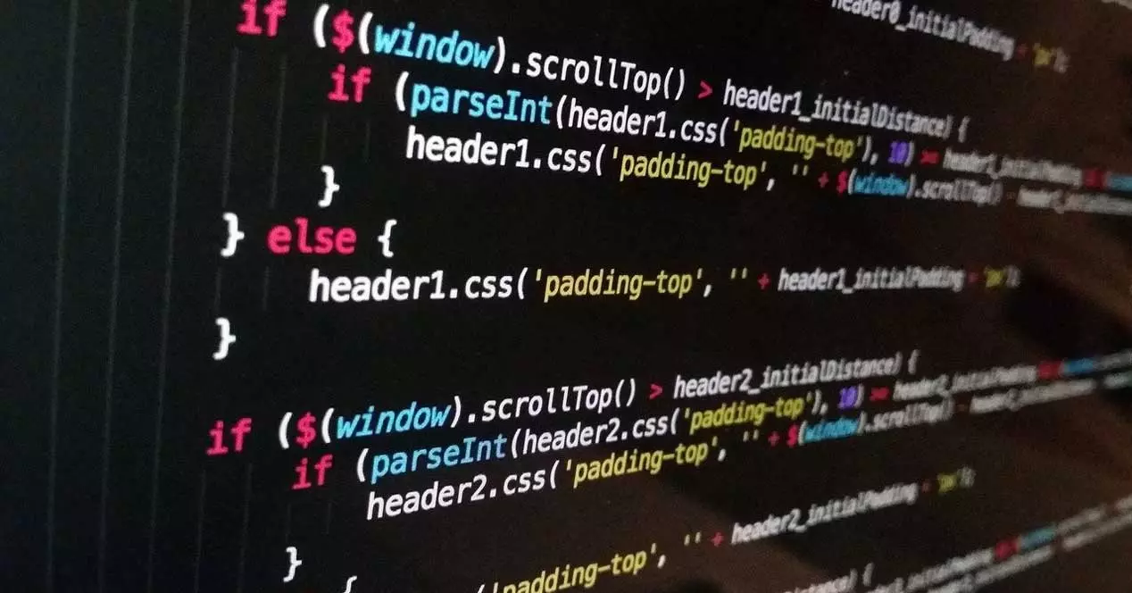

2. Visual Studio


2.1. Historia

Es uno de los IDE’s mas conocidos y está desarrollado por microsoft, la primera vez que se presentó fue en el año 1997, este incluía en el mismo paquete muchas de sus herramientas de programación y se llamaba Visual Studio 5.0.
Mas adelante en 1998, microsoft lanzó la siguiente versión conocida como Visual Studio 6.0 que fue la base para el sistema de desarrollo de Microsoft durante los 4 siguientes años.
En el 2002 Microsoft lanzó Visual Studio .NET que produjo un gran cambio ya que introdujo los lenguajes de programación C# y J#.
En el año 2005, se lanzó Visual Studio 2005 comenzando a comercializarse de forma online y de forma física en tiendas. Incluye mejoras a nivel de lenguajes de programación y el soporte para plataformas de arquitectura de 64 bits.
Las siguientes versiones de Visual Studio incorporan mejoras a nivel del Framework .NET.

Es una aplicación que tradicionalmente siempre ha sido de pago, hasta que, tras la compra de GitHub por parte de Microsoft, lanzó Visual Studio Community, una versión gratuita totalmente funcional.

2.2. Características

Visual Studio es una herramienta de desarrollo muy completa ya que permite tanto a desarrolladores con años de experiencia como a desarrolladores novatos escribir código de forma sencilla.
Ofrece distintas funcionalidades como:

- Opciones para depurar el código, generar perfiles y emitir diagnósticos de forma fácil.

- Permite integración de pruebas.

- Permite acceder a un marketplace para instalar extensiones.

- Permite utilizar el control de versiones de Git para rastrear y guardar los cambios en los ficheros.

- Permite desarrollar e implementar bases de datos de SQL Server y Azure SQL fácilmente.

- Permite desarrollar extensiones propias.

- Permite crear, administrar e implementar aplicaciones de escala de nube en Azure.

- Permite desarrollar tanto aplicaciones nativas como híbridas para Android, iOS y Windows.
Una de las funciones mas interesantes de Visual Studio es que hace uso de la inteligencia artificial para completar líneas de código en tiempo real, lo que nos permitirá reducir el tiempo de desarrollo de las aplicaciones, ya que no se basa en predicciones, sino que aprende sobre la marcha que estamos haciendo y a donde queremos llevarlo, lo que nos permite programas de forma más segura y precisa.
También nos permite analizar el funcionamiento de un código en tiempo real, ideal para comprobar el funcionamiento sin espera que su compilación.

2.3. Análisis

Desde el punto de vista de la usabilidad, al entrar en la aplicación podemos observar que predomina en el diseño la ventana de editor central, la cual es donde pasaremos la mayor parte del tiempo, por lo que podemos afirmar que centra su atención en la función principal claramente.

Cuenta con la posibilidad de darle formato al código de una forma muy accesible, los errores se marcan claramente subrayando la parte problemática del código, si mantienes el ratón sobre lo subrayado se mostrará información del error y puede aparecer una bombilla que muestra acciones rápidas que puede realizar para corregir el error, lo cual es de gran ayuda para el usuario.

Cuenta con la posibilidad de hacer refactorización, lo que incluye el cambio de nombre inteligente de variables, extracción de código en un nuevo método y cambio de orden de los parámetros del método.

Cuenta con información sobre el código directamente en el editor, lo que evita tener que buscar información en otro lugar y facilita el aprendizaje del usuario

En cuanto al apartado visual, cuenta con una gran variedad de ajustes que te permiten modificar los colores a tu gusto; el diseño general es muy similar al que podemos encontrar en otros IDE’s.

Cuenta con un gran número de funciones y ajustes a los que podemos acceder de forma fácil e intuitiva.

3. Netbeans


3.1. Historia

La historia de Netbeans comenzó en el año 1996 en República Checa, cuando un grupo de estudiantes de la Facultad de Matemáticas y Física en la Universidad Carolina en Praga, desarrollaron como un proyecto estudiantil, el primer entorno de desarrollo integrado (IDE) para Java, escrito en este mismo lenguaje de programación.
Originalmente, el nombre de Netbeans era “Xelfi”, debido a que la meta de los estudiantes al desarrollarlo, era crear un entorno de desarrollo integrado para Java parecido a Delphi.
Xelfi tuvo su pre-lanzamiento en el año 1997. El proyecto atrajo tanto la atención, que después de graduarse, los estudiantes decidieron lanzarlo al mercado.
Poco tiempo después, los estudiantes fueron contactados por Roman Stanek, quien estaba en busca de una buena idea en la cual invertir.
El plan de negocios original de Xelfi o Netbeans era desarrollar componentes JavaBeans habilitados para la red (network). Por lo que le pusieron el nombre NetBeans (de Network y Java Beans).
En la primavera del año 1999, se lanzó NetBeans Developers X2, adoptando javax.swing lo que le convirtio en la primera herramienta en el mercado en admitir estos nuevos nombres de paquetes, lo que aumentó en gran medida, el reconocimiento de la plataforma NetBeans en todo el mundo de la programación.
En el verano del año 1999, el equipo de Netbeans estaba trabajando arduamente para rediseñar DeveloperX2 en los NetBeans más modulares que forman la base del software actual.
Sun Microsystems quería mejores herramientas de desarrollo de Java y se había interesado en NetBeans. Durante la adquisición, los jóvenes desarrolladores mencionaron la idea de convertir a NetBeans en un IDE de código abierto lo que lo convirtió en el primer proyecto de código abierto patrocinado por Sun
Más tarde, entre los años 2000 y 2001, se trabajó mucho para eliminar piezas que suponían que una aplicación construida en NetBeans era un IDE. Así, la plataforma sería una aplicación de escritorio genérica adecuada para cualquier propósito.

3.2. Características

NetBeans es un entorno de desarrollo integrado libre, orientado principalmente al desarrollo de aplicaciones Java. La plataforma NetBeans permite el desarrollo de aplicaciones estructuradas mediante un conjunto de componentes denominados “módulos”. Cada uno de estos módulos sería un archivo Java conteniendo un conjunto de clases que interactarán con las APIs de NetBeans. El objetivo de esta arquitectura es favorecer el desarrollo de funcionalidades de forma independiente y la reutilización de componentes.

Netbeans cuenta con las siguientes funcionalidades:

- Compilador.

- Depurador.

- Permite dar formato al código.

- Instalación de plugins aunque no hay muchas opciones.

- Permite desarrollar aplicaciones multilenguaje

- Análisis de código semántico y sintáctico

3.3. Análisis

Al entrar en la aplicación nos encontramos con el editor de texto, el cual es la función principal, que predomina sobre el resto.
Contamos con la opción de dar formato al código lo que ayuda al usuario a organizar el código.
En la parte visual, da una primera impresión de tener una complejidad mayor al ejemplo visto anteriormente, y se nota una apariencia mas antigua, que puede resultar menos intuitiva.
Ofrece una buena personalización de colores al usuario.
A la hora de escribir código no ofrece tantas ayudas como otros, no suele autocompletar o sugerir código mientras tu estas escribiendo y no te da mucha información sobre las funciones que utilizas.
A la hora de visualizar errores, te muestra donde están los errores pero te ofrece poca información sobre ello y no te da posibles correcciones de código para solucionarlo; por lo que resultar más difícil de usar y puede influir en el tiempo de aprendizaje del usuario negativamente.

4. Eclipse

4.1. Historia

4.2. Características

4.3. Análisis

5. IntelliJ

5.1. Historia

5.2. Características

5.3. Análisis

6. Conclusión

7. Recursos

https://aws.amazon.com/es/what-is/ide/

https://www.redhat.com/es/topics/middleware/what-is-ide

https://www.softzone.es/programas/lenguajes/mejores-ide-programar/

https://conectasoftware.com/apps/visual-studio/

https://www.softzone.es/programas/lenguajes/mejores-ide-programar/

https://learn.microsoft.com/es-es/visualstudio/get-started/visual-studio-ide

https://www.crehana.com/blog/desarrollo-web/que-es-netbeans/

https://www.juntadeandalucia.es/servicios/madeja/contenido/recurso/888

https://immune.institute/blog/que-es-netbeans/

